«Утвержден»
Директор школы МБОУ Моген-Буренской СОШ
село:Кызыл-Хая
_____________/О.С.Комбу/
«14» апреля 2021 год
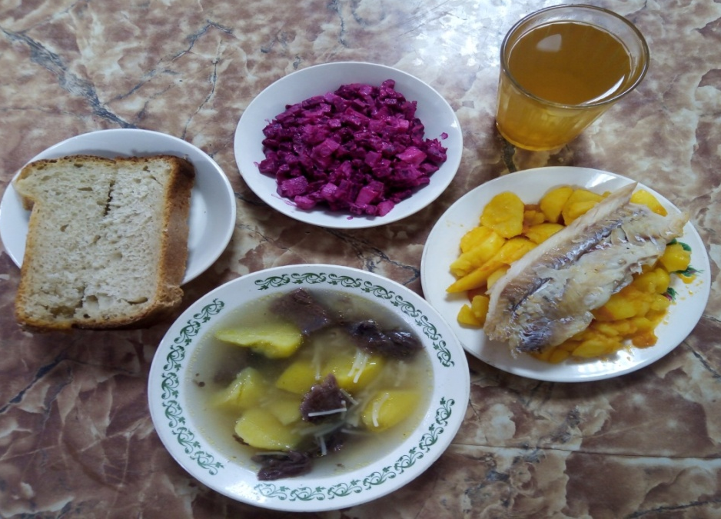
МЕНЮ
1.Салат из свеклы 80 гр
2.Суп картофельный с вермишелью 225 гр
3.Рыба жареная
4.Картофель запеченный 180 гр
5.Компот из сухофруктов 180 гр
6.Хлеб пшеничный 30 гр
ПИЩЕВАЯ ЦЕННОСТЬ
Наименование блюд | Масса порции | Пищевые вещества ( г ) |  |  | ЭЦ  (ккал)
Наименование блюд | Масса порции | Б | Ж | У | ЭЦ  (ккал)
Салат из свеклы | 80 | 4,197 | 15,818 | 6,995 | 186,99
Суп картофельный с вермишелью | 225 | 2,593 | 2,414 | 18,788 | 107,6
Рыба жареная | 90 | 13,792 | 7,551 | 13,868 | 178,745
Картофель запеченный | 180 | 5,124 | 7,242 | 7,414 | 196,636
Компот из сухофруктов | 180 | 0,702 | 0,054 | 20,104 | 84,75
Хлеб пшеничный | 30 | 1,98 | 0,7 | 11,88 | 59,4
итого |  | 28,388 | 33,779 | 79,049 | 814,121
Старший повар:____________/С.К.Балды/

